BỘ CÔNG THƯƠNG (size 13)
TRƯỜNG ĐẠI HỌC CÔNG NGHIỆP THỰC PHẨM TP. HCM (size 13)
KHOA CÔNG NGHỆ THÔNG TIN (size 13)
---------------------------


LUẬN VĂN ĐẠI HỌC (size 24)

“XÂY DỰNG HỆ THỐNG QUẢN LÝ PHÒNG KHÁM” (size 20)

“GVHD: Lâm Thị Họa Mi” (size 14)
“2001190500 – Trần Thế Duy – 10DHTH1”
“2001190248 – Trần Thành Tâm – 10DHTH1”
“2001190794 – Lê Đức Tài – 10DHTH1”

TP. HỒ CHÍ MINH, tháng 10 năm 2022 (size 13)
BỘ CÔNG THƯƠNG (size 13)
TRƯỜNG ĐẠI HỌC CÔNG NGHIỆP THỰC PHẨM TP. HCM (size 13)
KHOA CÔNG NGHỆ THÔNG TIN (size 13)
---------------------------

LUẬN VĂN ĐẠI HỌC (size 24)

“XÂY DỰNG HỆ THỐNG QUẢN LÝ PHÒNG KHÁM” (size 20)

“GVHD: Lâm Thị Họa Mi” (size 14)
“2001190500 – Trần Thế Duy – 10DHTH1”
“2001190248 – Trần Thành Tâm – 10DHTH1”
“2001190794 – Lê Đức Tài – 10DHTH1”

TP. HỒ CHÍ MINH, tháng 10 năm 2022 (size 13)

LỜI CAM ĐOAN (size 16)

Tôi xin cam đoan đây là công trình nghiên cứu của riêng tôi. Các số liệu, kết quả nêu trong Luận văn là trung thực và chưa từng được ai công bố trong bất kỳ công trình nào khác.
Tôi xin cam đoan rằng mọi sự giúp đỡ cho việc thực hiện Luận văn này
đã được cảm ơn và các thông tin trích dẫn trong Luận văn đã được chỉ rõ nguồn gốc.
Sinh viên thực hiện Luận văn
(Ký và ghi rõ họ tên)
LỜI CẢM ƠN (size 16)

Tác giả bày tỏ tình cảm của mình đối với những cá nhân, tập thể và những ai liên quan đã hướng dẫn giúp đỡ, cộng tác và tài trợ kinh phí cho quá trình thực hiện Luận văn. (size 13)

(Họ và tên của Tác giả Luận văn)

(Nêu ngắn gọn, không dài quá 01 trang)
TÓM TẮT (size 16)
(Tóm tắt nội dung LV bằng Tiếng Việt, size 13)
(Không dài quá 02 trang)
MỤC LỤC (size 16)
Danh mục các từ viết tắt
Danh mục các bảng
Danh mục các biểu đồ, đồ thị, sơ đồ, hình ảnh
Toàn bộ nội dung Luận văn

Chương 1:
Chương 2:
...........................
..........................
Kết luận và kiến nghị về những nghiên cứu tiếp theo

Tài liệu tham khảo:
[1] ........................................
[2] ........................................

Phụ lục (không đánh số trang)
TỔNG QUAN
  - GIỚI THIỆU
Ngày nay, công nghệ thông tin đã và đang đóng vai trò quan trọng trong xã hội. Nó giúp con người làm việc với mức độ chính xác cao, quản lý và tổ chức công việc đạt hiệu quả, cũng như thông tin được phổ biến và cập nhật nhanh chóng chính xác. Do đó, việc ứng dụng công nghệ thông tin vào các phòng ban công ty, xí nghiệp, trường học là nhu cầu tất yếu.
Thấy được lợi ích của ứng dụng công nghệ thông tin, trung tâm quản lý phòng khám đang từng bước tin học hóa vào công tác quản lý. Trong đó, công tác quản lý bệnh nhân là rất cần thiết. Bởi lẽ, công việc quản lý này đòi hỏi phải xử lý một số lượng lớn thông tin với mức độ chính xác cao. Trong khi, số lượng bệnh nhân ngày càng gia tăng nên công việc quản lý dễ dẫn đến sai sót, tốn thời gian là không thể tránh khỏi. Vì thế, sự ra đời của phần mềm quản lý phòng khám mang lại những lợi ích:
- Tiết kiệm chi phí, thời gian, tránh sai sót cho người quản lý.
- Công tác lưu trữ được an toàn và tiện ích.
Xuất phát từ những lợi ích trên, nhóm chúng em đã chọn đề tài “Quản lý phòng khám”. Với đề tài này, chúng em mong muốn áp dụng các kiến thức được học trong trường cùng với việc tìm hiểu nghiên cứu ngôn ngữ và môi trường lập trình để xây dựng hệ thống quản lý phòng khám đạt được hiệu quả hơn.
  - MỤC TIÊU VÀ PHẠM VI ĐỀ TÀI
- Mục tiêu:
- Xây dựng đầy đủ tính năng cơ bản, phù hợp với nhu cầu sử dụng của người quản lý cũng như tiện dụng cho việc quản lý phòng khám.
- Giao diện trực quan, sáng tạo, tiện dụng.
- Có khả năng bảo mật, phân quyền truy cập, mỗi loại người dung chỉ có thể truy cập được những chức năng riêng.
- Các chức năng đúng với mục đích và nhu cầu sử dụng của người dung cũng như thuận lợi trong việc quản lý của admin.
- Hiểu được cách thức triển khai của dự án.
- Phạm vi nghiên cứu:
- Không gian: các phòng khám ở TP. Hồ Chí Minh.
- Thời gian: từ 15/10/2022 đến khi kết thúc đề tài khóa luận.
  - KHẢO SÁT HỆ THỐNG
    - Giới thiệu sơ lược về hệ thống
Hệ Thống Phòng Khám Nhi Đồng 315 cung cấp dịch vụ nhi khoa toàn diện bao gồm: khám bệnh (khám tổng quát và khám chuyên khoa); dịch vụ xét nghiệm, tiêm ngừa; tư vấn dinh dưỡng, theo dõi sự tăng trưởng và phát triển của trẻ từ sơ sinh, nhũ nhi đến độ tuổi nhi đồng, thiếu niên.
Khi khám chữa bệnh cho bé tại Hệ Thống Phòng Khám Nhi Đồng 315, các bác sĩ sẽ trực tiếp tư vấn các bài kiểm tra tổng quát, giải thích cặn kẽ kết quả xét nghiệm, chẩn đoán và có những can thiệp y học cần thiết cho bé. Giúp ba mẹ hiểu rõ tình trạng bệnh và cách điều trị để bố mẹ có thể chăm sóc bé một cách tốt nhất.
    - Các loại dịch vụ của phòng khám
- Dịch vụ cấp cứu y tế và trực cấp cứu
- Dịch vụ y tế lao động
- Khám điều trị theo dõi định kỳ
- Điều trị điều dưỡng – phục hồi chức năng
- Cung cấp dược liệu và dụng cụ thiết bị y tế
- Khám phòng ngừa
    - Các chuẩn trong y khoa
- Nội soi
- X quang
- Siêu âm
- CT – X quang cắt lớp điện toán
- MRI – Cộng hưởng từ
- DSA – Chụp mạch máu số hóa xóa nền
- Y học hạt nhân
- Xét Nghiệm Máu
    - Các nghiệp vụ chính như là:
+ Quản lý tiếp nhận bệnh nhân:
Bệnh nhân lấy số thứ tự, bấm máy lấy số thứ tự, ngồi ghế và theo dõi số thứ tự. Khi đến số thứ tự nhân viên sẽ tiếp nhận STT và lập hồ sơ khám bệnh. Sau đó bệnh sẽ được đưa đến chuyên khoa để khám bệnh.
+ Quản lý lịch sử khám chữa bệnh:
Bệnh nhân sẽ được cấp một mã số để lưu thông tin khám bệnh như: chữa bệnh, triệu chứng, chẩn đoán bệnh, ngày giờ khám bệnh …. Bác sĩ khám bệnh sẽ ghi nhận thông tin bệnh nhân lên hệ thống.
+ Quản lý thông tin chi phí khám bệnh:
Sau khi khám bệnh sẽ được phát phiếu toa thuốc kèm biên lai đóng tiền. Thu ngân thu tiến hành thu tiền và lưu lại biên lai đóng tiền của bệnh nhân.
+ Quản lý kho hàng
Kiểm tra, kiểm kê tồn kho thực tế số thuốc giúp đánh giá tình hình quản lý thuốc, hàng hóa tại kho cũng như tình trạng thực tế của hàng tồn kho, để có thể cân đối số lượng và điều chuyển qua lại giữa các kho, giữ tỉ lệ cân bằng trong kho.

  - KẾT CHƯƠNG
Việc áp dụng công nghệ thông tin trong tất cả các lĩnh vực của đời sống cũng như xã hội đã làm thay đổi căn bản diện mạo của xã hội cũng như đem lại những tiện ích to lớn. Với những kiến thức được học trong thời gian qua, cùng với những kinh nghiệm được các thầy cô truyền cho, sau khi nhận đề tài này, chúng em đã cố gắng khảo sát thực tế, đồng thời tham khảo bài học của những người đi trước. Thực tế đã giúp chúng em biết cách tổ chức thiết kế một chương trình để áp dụng trong thực tế. Và thấy được vai trò to lớn của công nghệ thông tin trong xã hội hiện nay. Nhờ đó mà đã giảm rất nhiều sức lực của con người mà vẫn đem lại hiệu quả cao trong công việc.
Mong muốn có một giao diện thân thiện với người dùng, dễ thao tác và sử dụng nhưng vẫn đáp ứng được các chức năng mà hệ thống cần cung cấp là mục tiêu mà đề tài của hướng tới. Tuy nhiên với trình độ bản thân còn nhiều hạn chế, chúng em chưa thực sự hiểu hết được những khả năng mà hệ thống sẽ xảy ra để nắm vững toàn bộ vấn đề. Mặc dù đã xây dựng được chương trình gần gũi với người dùng nhưng chương trình vẫn còn nhiều hạn chế về chức năng. Chính vì vậy nên rất cần những ý kiến đóng góp để khóa luận hoàn thiện hơn.
PHÂN TÍCH HỆ THỐNG
  - GIỚI THIỆU
Thông tin là một loại nguồn lực đặc biệt quan trọng trong cuộc sống. Trong hoạt động của mình thì người quản lý luôn cần thông tin để hoạch định, đưa ra sự thay đổi với tình hình kinh doanh dựa vào những thông tin biến động để có sự điều chỉnh thích nghi với hoàn cảnh. Nhờ có hệ thống thông tin mà người quản lý được trợ giúp hiệu quả, góp phần nắm rõ, thị hiếu, hiểu rõ thị trường, định hướng cho sản phẩm mới, cải tiến tổ chức và các hoạt động sản xuất kinh doanh của tổ chức.
Ngoài ra, trong thời buổi công nghệ thông tin bùng nổ hư ngày nay, doanh nghiệp (tổ chức) nào quản lý tốt thông tin sẽ có lợi thế trong cạnh tranh. Vì vậy việc ứng dụng công nghệ thông tin để tự động hóa một phần hay toàn bộ việc quản lý thông tin là một nhu cầu cấp thiết của các doanh nghiệp (tổ chức). Vì vậy, việc đầu tiên và quan trọng nhất trước khi quản lý tốt được mọi loại thông tin, hệ thống đó là quá trình phân tích thiết kế hệ thống thông tin. Đây là quá trình bắt buộc phải có của một hệ thống nhằm giúp con người có một hướng đi rõ ràng, tránh mắc phải các sai sót hoặc đi ngược với nhu cầu của khách hàng và thị trường.
  - MÔ HÌNH HÓA NGHIỆP VỤ
    - Sơ đồ Use-Case nghiệp vụ
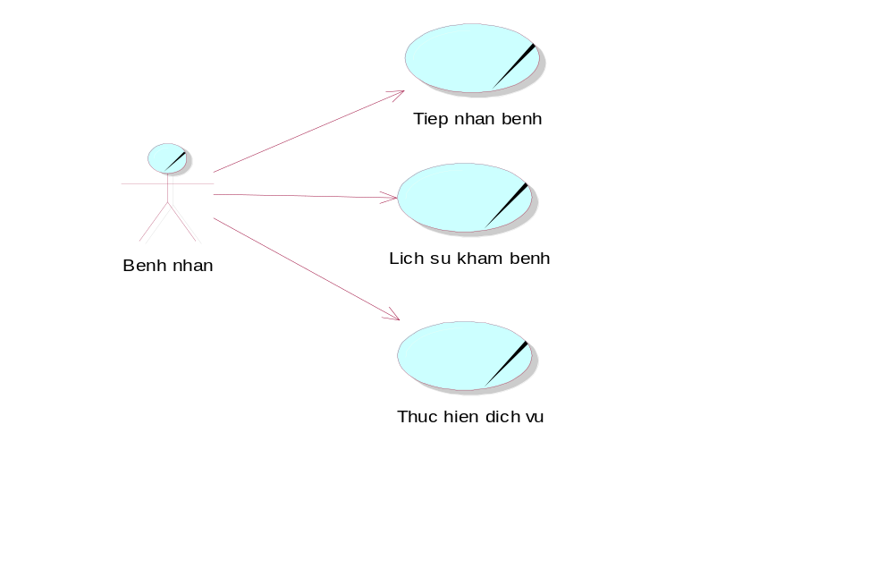
    - Mô hình hóa quy trình nghiệp vụ
      - Mô hình hóa quy trình nghiệp vụ Tiếp nhận bệnh nhân
- Bằng văn bản

Use Case nghiệp vụ: Tiếp nhận bệnh nhân
Use Case bắt đầu khi có bệnh nhân đến khám chữa bệnh tại phòng khám.
Use Case mô tả quá trình tiếp nhận thông tin bệnh nhân đến khám.
Các dòng cơ bản:
- Nhân viên tiếp nhận kiểm tra thông tin bệnh nhân.
- Nhân viên tiếp nhận lập hồ sơ bệnh án (tên, địa chỉ, số bảo hiểm y tế, ngày hết hạn...)
- Nhân viên tiếp nhận phát STT chuyên khoa khám bệnh
- Nhân viên thu ngân thu tiền khám bệnh.
- Nhân viên thu ngân xuất hóa đơn khám bệnh.
Các dòng thay thế: Tại bước 1 nếu bệnh nhân đã có hồ sơ bệnh án thì không thực
hiện bước 2.

- Bằng sơ đồ hoạt động
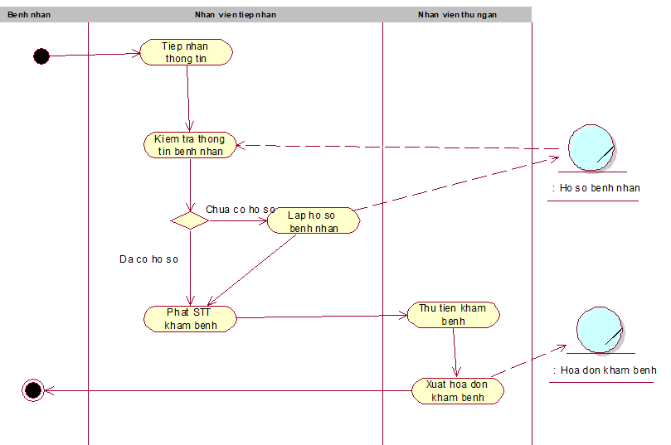
      - Mô hình hóa quy trình nghiệp vụ Thực hiện dịch vụ
- Bằng văn bản
Use Case nghiệp vụ: Thực hiện dịch vụ
Use Case bắt đầu khi bệnh nhân được bác sĩ lập phiếu yêu cầu thực hiện dịch vụ.
Use Case mô tả quá trình thực hiện dịch vụ của bệnh nhân.
Các dòng cơ bản:
- Nhân viên thu ngân tiếp nhận yêu cầu thực hiện dịch vụ
- Nhân viên thu ngân thu tiền dịch vụ
- Nhân viên thu ngân xuất hóa đơn.
- Nhân viên phòng dịch vụ tiến hành dịch vụ
- Nhân viện phòng dịch vụ trả kết quả dịch vụ..

Các dòng thay thế: không
- Bằng sơ đồ hoạt động
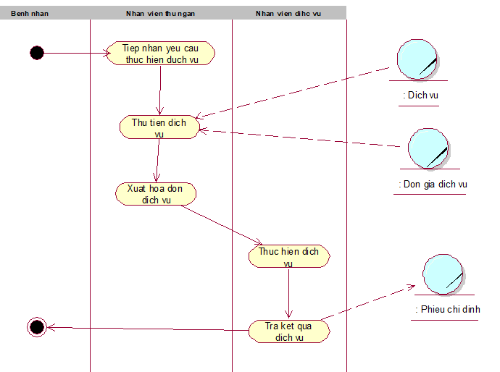

      - Mô hình hóa quy trình nghiệp vụ Quản lý lịch sử khám chữa bệnh
- Bằng văn bản
Use Case nghiệp vụ: Quản lý lịch sử khám chữa bệnh
Use Case bắt đầu khi bệnh nhân đến khám chữa bệnh, các thông tin khám bệnh như: triệu chứng, chẩn đoán bệnh, giờ khám bệnh,..
Các dòng cơ bản:
- Nhân viên phòng quản lý bệnh nhân tiếp nhận thông tin bệnh nhân đến khám chữa bệnh.
- Nhân viên phòng quản lý bệnh tìm kiếm thông tin khám bệnh của bệnh nhân.
- Nhân viên phòng quản lý trích xuất thông tin những lần khám trước cho bệnh nhân.
- Nhân viên phòng quản lý xuất lịch sử khám chữa bệnh cho bệnh nhân.
Các dòng thay thế: không

- Bằng sơ đồ hoạt động

      - Mô hình hóa quy trình nghiệp vụ Kiểm kho
- Bằng văn bảng

Use Case nghiệp vụ: Kiểm kho
Use Case bắt đầu khi báo cáo, thống kê phòng khám.
Use Case mô tả quá trình thực hiện báo cáo, thống kê về doanh thu, báo cáo công nợ với nhà sản xuất, tính năng thông báo người quản lý số lượng thuốc sắp hết hạn.
Các dòng cơ bản:
- Nhân viên phòng quản lý tìm kiếm các báo cáo thống kê.
- Nhân viên phòng quản lý xuất báo cáo thống kê về các khoản mà phòng khám cần.
Các dòng thay thế: không

  - MÔ HÌNH HÓA CHỨC NĂNG
    - Sơ đồ Use Case hệ thống

    - Đặc tả Use Case hệ thống
      - Đặc tả Use Case Tiếp nhận bệnh nhân
Use Case: Tiếp nhận bệnh nhân
Use Case ID: UC1
Tác nhân chính: Nhân viên tiếp nhận
Tổng quan: Use Case bắt đầu khi có bệnh nhân đến khám chữa bệnh tại phòng khám.
Mô tả quá trình tiếp nhận thông tin bệnh nhân đến khám.
Mối quan hệ:
- Tác nhân: Khách hàng
- Include: Tiếp nhận bệnh nhân
- Extend: Lập hồ sơ bệnh nhân
Dòng sự kiện chính:
- Nhân viên tiếp nhận kiểm tra thông tin bệnh nhân
- Xác nhận thông tin đó
- Trả kết quả cho bệnh nhân
Dòng sự kiện phụ:
Xử lý thông tin không hợp lệ và trả kết quả không thành công

      - Đặc tả Use Case Thực hiện dịch vụ
Use Case: Thực hiện dịch vụ
Use Case ID: UC2
Tác nhân chính: Thu ngân
Tổng quan: Use case bắt đầu khi bệnh nhân được bác sĩ lập phiếu yêu cầu thực hiện dịch vụ.
Mối quan hệ:
- Tác nhân: Khách hàng
- Include: Tiếp nhận yêu cầu thực hiện dịch vụ
- Extend: Tiến hành thực hiện dịch vụ
Dòng sự kiện chính:
- Nhân viên tiếp nhận yêu cầu thực hiện dịch vụ
- Tiến hành thực hiện dịch vụ
- Trả kết quả dịch vụ
Dòng sự kiện phụ:
Xử lý thông tin không hợp lệ và trả kết quả không thành công

      - Đặc tả Use Case Quản lý lịch sử khám chữa bệnh
Use Case: Quản lý lịch sử khám chữa bệnh
Use Case ID: UC3
Tác nhân chính: Quản lý
Tổng quan: Use case bắt đầu khi bệnh nhân đến khám chữa bệnh, lưu lại các thông tin khám chữa bệnh như : triệu chứng, chẩn đoán bệnh,…
Mối quan hệ:
- Tác nhân: Quản lý
- Include: Tiếp nhận thông tin bệnh nhân
- Extend: Xuất lịch sử khám chữa bệnh
Dòng sự kiện chính:
- Quản lý tiếp nhận thông tin bệnh nhân
- Trích xuất thông tin
- Trả kết quả lịch sử khám bệnh
Dòng sự kiện phụ:
Xử lý thông tin không hợp lệ và trả kết quả không thành công

HƯỚNG DẪN TRÌNH BÀY NỘI DUNG LUẬN VĂN ĐẠI HỌC
1. Về bố cục
Số chương của mỗi luận văn tùy thuộc vào từng chuyên ngành và đề tài cụ thể, nhưng thông thường bao gồm những phần và chương sau:
- MỞ ĐẦU: Trình bày lý do chọn đề tài, mục đích, đối tượng và phạm vi nghiên cứu, ý nghĩa khoa học và thực tiễn của đề tài nghiên cứu.
- TỔNG QUAN: Phân tích, đánh giá các công trình nghiên cứu đã có của các tác giả trong và ngoài nước liên quan mật thiết đến đề tài; nêu những vấn đề còn tồn tại; chỉ ra những vấn đề mà đề tài cần tập trung nghiên cứu, giải quyết.
- NHỮNG NGHIÊN CỨU THỰC NGHIỆM HOẶC LÝ THUYẾT: Trình bày các cơ sở lý thuyết, lý luận, giả thuyết khoa học và phương pháp nghiên cứu đã được sử dụng trong Luận văn.
- TRÌNH BÀY, ĐÁNH GIÁ, BÀN LUẬN CÁC KẾT QUẢ: Mô tả ngắn gọn công việc nghiên cứu khoa học đã tiến hành, các số liệu nghiên cứu khoa học hoặc số liệu thực nghiệm. Phần bàn luận phải căn cứ vào các dữ liệu khoa học thu được trong quá trình nghiên cứu của đề tài hoặc đối chiếu với kết quả nghiên cứu của các tác giả khác thông qua các tài liệu tham khảo.
- KẾT LUẬN: Trình bày những kết quả mới của Luận văn một cách ngắn gọn không có lời bàn và bình luận thêm.
- KIẾN NGHỊ NHỮNG NGHIÊN CỨU TIẾP THEO
- DANH MỤC TÀI LIỆU THAM KHẢO: Chỉ bao gồm các tài liệu được trích dẫn, sử dụng và đề cập tới để sử dụng trong Luận văn.
- PHỤ LỤC.
2. Về trình bày
Luận văn phải được trình bày ngắn gọn, rõ ràng, mạch lạc, sạch sẽ, không được tẩy xóa.
Luận văn được đánh số trang, đánh số bảng biểu, hình vẽ, đồ thị theo quy định, và không ghi Header & Footer (ngoại trừ số trang).
2.1 Soạn thảo văn bản
- Sử dụng kiểu chữ Times New Roman, cỡ 13 của hệ soạn thảo Winword hoặc tương đương; mật độ chữ bình thường; không được nén hoặc kéo dãn khoảng cách giữa các chữ.
- Dãn dòng đặt ở chế độ 1.5 lines; lề trên 3.5 cm; lề dưới 3 cm; lề trái 3.5 cm; phải 2 cm.
- Số trang được đánh ở giữa, phía trên đầu mỗi trang giấy. Phần chữ
La Mã (i, ii, iii…) được đánh từ Lời cam đoan cho đến hết Danh mục các hình vẽ. Phần số (1, 2, 3 … ) đánh số trang từ phần MỞ ĐẦU đến hết DANH MỤC TÀI LIỆU THAM KHẢO. Nếu có bảng biểu, hình vẽ trình bày theo chiều ngang khổ giấy thì đầu bảng là lề trái của trang, nhưng nên hạn chế trình bày theo cách này.
- Luận văn được in trên một mặt giấy trắng khổ A4 (210 x 297mm), dày không quá 150 trang (khoảng 45.000 từ), không kể phụ lục.
2.2 Tiểu mục
- Các tiểu mục của Luận văn được trình bày và đánh số và nhóm chữ số, nhiều nhất gồm 4 chữ số với số thứ nhất chỉ số chương (ví dụ: 4.1.2.1 chỉ tiểu mục 1, nhóm tiểu mục 2, mục 1, chương 4).
- Tại mỗi nhóm tiểu mục phải có ít nhất 2 tiểu mục, nghĩa là không thể có tiểu mục 2.1.1 mà không có tiểu mục 2.1.2 tiếp theo.
2.3 Bảng biểu, Hình vẽ, Phương trình
- Việc đánh số bảng biểu, hình vẽ, phương trình phải gắn với số chương (ví dụ hình 3.4 có nghĩa là hình thứ 4 trong chương 3).
- Mọi bảng biểu, đồ thị lấy từ các nguồn khác phải được trích dẫn đầy đủ (ví dụ: nguồn Bộ tài chính 1996). Nguồn được trích dẫn phải được liệt kê chính xác trong danh mục tài liệu tham khảo.
- Đầu đề của bảng biểu ghi phía trên bảng, đầu đề của hình vẽ ghi phía dưới hình. Thông thường những bảng ngắn và đồ thị nhỏ phải đi liền với phần nội dung đề cập tới các bảng và đồ thị này ở lần thứ nhất. Các bảng dài có thể để ở những trang riêng nhưng cũng phải tiếp ngay theo phần nội dung đề cập tới bảng này ở lần đầu tiên.
- Các bảng rộng vẫn nên trình bày theo chiều đứng dài 297 mm của trang giấy, chiều rộng của trang giấy có thể hơn 210 mm. Chú ý gấp trang giấy như gấp hình vẽ để giữ nguyên tờ giấy. Cách làm này cũng giúp để tránh bị đóng vào gáy của phần mép gấp bên trong hoặc xén rời mất phần mép gấp bên ngoài. Tuy nhiên nên hạn chế sử dụng các bảng quá rộng này.
- Đối với những trang giấy có chiều đứng lớn hơn 297 mm (bản đồ, bản vẽ…) có thể để trong một phong bì cứng đính bên trong bìa sau Luận văn.
- Các hình vẽ phải được vẽ sạch sẽ bằng mực đen để có thể sao chụp lại; có
đánh số và ghi đầy đủ đầu đề; cỡ chữ phải bằng cỡ chữ sử dụng trong văn bản luận văn. Khi đề cập đến các bảng biểu hoặc hình vẽ phải nêu rõ số của hình và bảng biểu đó.
- Việc trình bày phương trình toán học trên một dòng đơn hoặc dòng kép là tùy ý, tuy nhiên phải thống nhất trong toàn luận văn. Khi có ký hiệu mới xuất hiện lần đầu tiên thì phải có giải thích và đơn vị tính đi kèm ngay trong phương trình có ký hiệu đó. Nếu cần thiết, danh mục của tất cả các ký hiệu, chữ viết tắt và nghĩa của chúng cần được liệt kê và để ở phần đầu của Luận văn. Tất cả các phương trình cần được đánh số và để trong ngoặc đơn đặt bên phía lề phải. Nếu một nhóm phương trình mang cùng một số thì những số này cũng được để trong ngoặc, hoặc mỗi phương trình trong nhóm phương trình (5.1) có thể được đánh số là (5.1.1), (5.1.2).
2.4 Viết tắt
- Không lạm dụng việc viết tắt. Chỉ viết tắt những từ, cụm từ hoặc thuật ngữ được sử dụng nhiều lần trong luận văn.
- Không viết tắt những cụm từ dài, những mệnh đề hoặc những cụm từ ít xuất hiện.
- Nếu cần viết tắt những từ, thuật ngữ, tên các cơ quan, tổ chức thì được viết tắt sau lần viết thứ nhất có kèm theo chữ viết tắt trong ngoặc đơn.
- Nếu có quá nhiều chữ viết tắt thì phải có bảng danh mục các chữ viết tắt (xếp theo thứ tự A, B, C) ở phần đầu luận văn.
2.5 Tài liệu tham khảo và các trích dẫn
- Mọi ý kiến, khái niệm có ý nghĩa, mang tính chất gợi ý không phải của riêng tác giả và mọi tham khảo khác phải được trích dẫn và chỉ rõ nguồn trong danh mục Tài liệu tham khảo của luận văn. Phải nêu rõ cả việc sử dụng những đề xuất hoặc kết quả của đồng tác giả. Nếu sử dụng tài liệu của người khác và của đồng tác giả (bảng biểu, hình vẽ, công thức, đồ thị, phương trình, ý tưởng...) mà không chú dẫn tác giả và nguồn tài liệu thì Luận văn không được duyệt để bảo vệ.
- Không trích dẫn những kiến thức phổ biến, mọi người đều biết tránh làm nặng nề phần tham khảo trích dẫn.

2.6 Phụ lục
- Gồm những nội dung cần thiết nhằm minh họa hoặc hỗ trợ cho nội dung Luận văn như số liệu, biểu mẫu, tranh ảnh. . . .
- Nếu sử dụng những câu trả lời cho một bản câu hỏi thì bản câu hỏi mẫu này phải được đưa vào phần Phụ lục ở dạng nguyên bản đã dùng để điều tra, thăm dò ý kiến; không được tóm tắt hoặc sửa đổi.
- Các tính toán mẫu trình bày tóm tắt trong các biểu mẫu cũng cần nêu trong Phụ lục của Luận văn.
- Phụ lục không được dày hơn phần chính của Luận văn và không đánh số trang./.
HƯỚNG DẪN CÁCH GHI TÀI LIỆU THAM KHẢO
Có 2 hình thức ghi tài liệu trích dẫn trong bài viết
- Ghi nguồn trích dẫn trong nội dung chính của bài viết.
- Ghi danh mục tài liệu tham khảo (TLTK) ở phần cuối của bài viết.
I/ Ghi nguồn trích dẫn:
- Ghi theo hệ thống Havard: (tên tác giả, năm).
- Ví dụ:
  - Tài liệu có 1 hoặc 2 tác giả: (Ward, 1999); (Nguyễn Phước Dân, 2005); (Gleick and Cain, 2002); (Biswas and Tortajada, 2005)
  - Tài liệu có từ 3 tác giả trở lên: (Nguyễn Văn Phước et al., 2003); (Postel et al., 2001).
II/ Cách ghi danh mục TLTK:
- Sách:
Tên tác giả (năm xb). Tên sách. Nhà xb, Nơi xb.
  - Biswas, K.A. (1997). Water Resources: Environmental Planning, Management and Development. McGraw Hill , New York.
  - Tran Kim Thach (1998). Geology and Environment of Ho Chi Minh City. The Tre Publisher, Ho Chi Minh City.
  - Uitto, I.J. & Biswas, A.K. (eds) (2000). Water for Urban Areas: Challenges and Perspectives. United Nations University Press, Tokyo.
Lưu ý: Nếu sách được tái bản nhiều lần thì ghi như sau:
Tên tác giả (năm xb). Tên sách. Lần tái bản, Nhà xb, Nơi xb.
  - Babbie, E. (1990). Survey Research Methods. 2nd ed., Wadsworth Publishing Company, Belmont, California.

- Một chương của sách:
Tên tác giả (năm xb). Tên của chương sách. In: Tên tác giả sách, tên sách. Nhà xb, Nơi xb, pp. số trang đầu & cuối của chương.
- Biswas, A.K. (2000). Water for urban areas of the developing world in the twenty-first century. In: Uitto, J.I. & Biswas, A.K.E. (eds), Water for Urban Areas: Challenges and Perspectives, United Nations University Press, Tokyo, pp.1-23
- Sách do 1 hay nhiều tác giả chủ biên:
Tên tác giả (chủ biên/ed/eds) (năm xb). Tên sách. Nhà xb, Nơi xb.
- Harvey, N. (ed.) (2006). Global Change and Integrated Coastal Management: The Asia-Pacific Region. Springer, Dordrecht.
- Uitto, I.J. & Biswas, A.K. (eds) (2000). Water for Urban Areas: Challenges and Perspectives. United Nations University Press, Tokyo.
- Sách điện tử:
Tên tác giả (năm xb). Tên sách [online], Nhà xb, ngày truy cập, từ <URL>.
- Srinivas, H. (2003). An Integrated Urban Water Strategy [online], viewed 13 August 2003, from:< http://www.gdrc.org/uem/water/urban-water.html>.
- Luận văn/luận án:
Tên tác giả (năm xb). Tên đề tài luận văn/luận án. Luận văn (học vị), Khoa chuyên ngành, tên Trường Đại học.
- Vo, P.L. (2000). Urban Stormwater Management in Vietnam. Dissertation (Master), Department of Geographical and Environmental Studies, University of Adelaide.
- Vo, P.L. (2008). Formulation of an Integrated Approach to Sustainable Water Management in Ho Chi Minh City, Vietnam. Thesis (Ph.D), Department of Geographical and Environmental Studies, University of Adelaide.

- Các tài liệu từ internet/website:
Tên tác giả (năm). Tên tài liệu [online], ngày tháng năm truy cập nguồn thông tin, từ <URL>.
- Thompson, J. (2001). Private Sector Participation in the Water Sector: Can It Meet Social and Environmental Needs? [online], viewed 12 March 2004, from:< www.iide.org>.
- HEPA (2006). Đóng góp của cộng đồng vào các chính sách bảo vệ môi trường: đừng chỉ là “trang trí” [online], viewed 20/09/2007 2007, from:< http://www.hepa.gov.vn/content/detail.php?parentid=&catid=252&id=135>.
- Các báo in hằng ngày (Tuổi Trẻ, Thanh Niên/Printed or Online):
Tên tác giả/tên phóng viên (năm xb). Tên bài báo, tên báo, mục, ngày ấn bản.
- Quốc Thanh (2007). Sông Thị Vải không còn … thở, Tuoi Tre, Xã Hội-Đời Sống, 26/09/2007.

